**HỘI THI KỂ CHUYỆN THEO SÁCH**

**NĂM HỌC 2019 - 2020**

**Sáng ngày 10-06-2020, Trường Tiểu học Lê Văn Thọ đã tổ chức thành công hội thi "Kể chuyện theo sách" với sự hưởng ứng tích cực của các khối 1, 2, 3, 4, 5 đã đem đến cho hội thi những phần thi đặc sắc và hấp dẫn.**

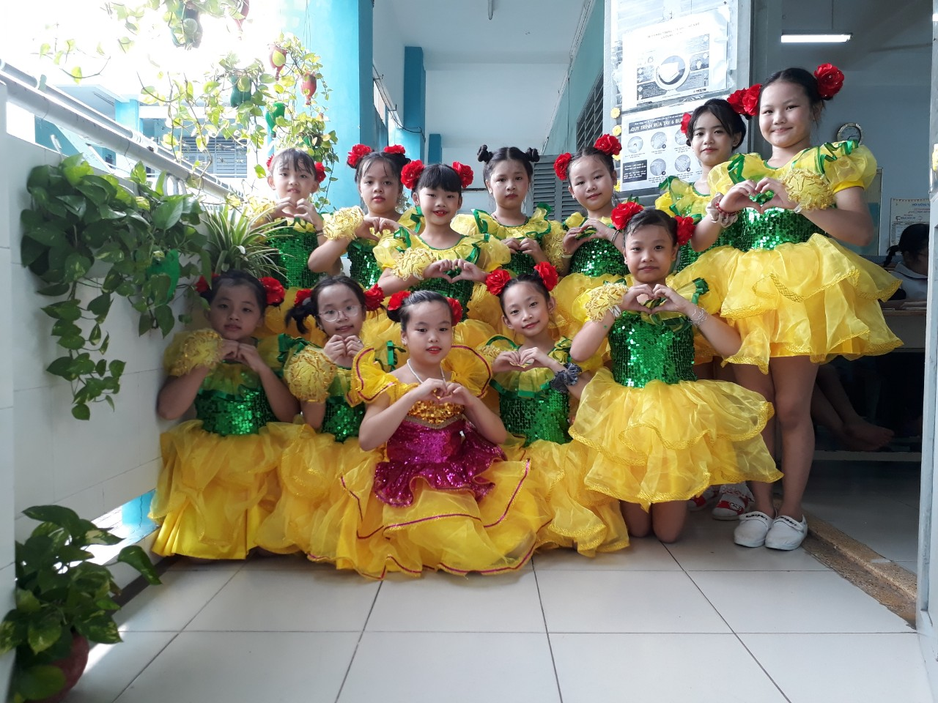

  Nhằm phát động rộng rãi trong học sinh về phong trào đọc sách và thi kể chuyện theo sách, tạo sân chơi lành mạnh giúp cho việc học tập của học sinh được tốt hơn, giáo dục, vun đắp cho các em tình yêu quê hương đất nước, tình cảm đạo đức cao đẹp về Bác Hồ, ông bà, cha mẹ, thầy cô, bạn bè, ý thức tập thể, tinh thần tương thân tương ái, giáo dục cho các em về gương người tốt việc tốt.

Các em học sinh của Khối lớp 3 tham gia rất nhiệt tình và tích cực.

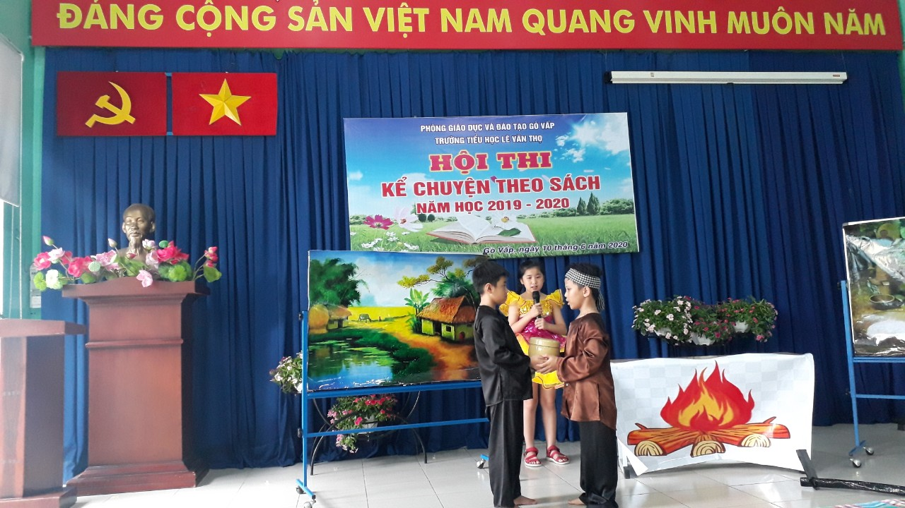

**"Hũ bạc của người cha" phần thi của các em học sinh lớp Ba 2, Ba 3, Ba 4.**

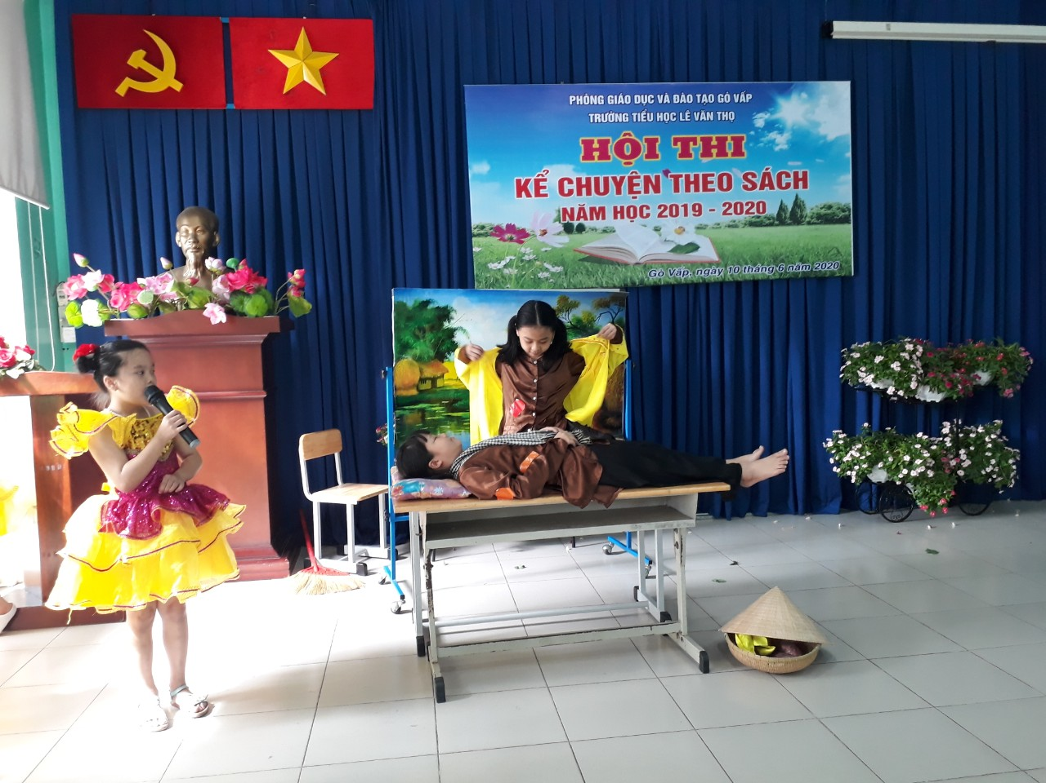

**"Sự tích bông hoa cúc trắng"- phần thi của các em lớp Ba 3, Ba 5**

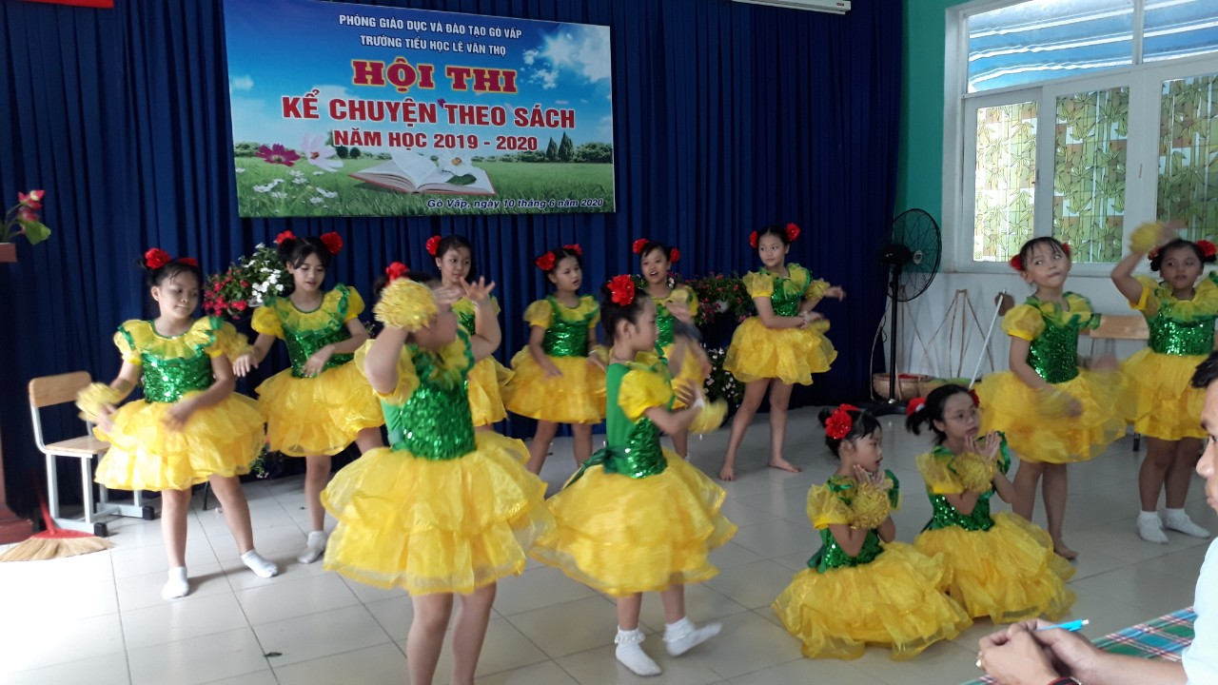

**Múa “Cho con” – phần thi của các em học sinh lớp Ba 1, Ba 2, Ba 3, Ba 4, Ba 5.**

Thông qua hội thi, rèn luyện cho các em tính tự giác học tập, đoàn kết, giao lưu với các bạn trong trường để học hỏi kinh nghiệm lẫn nhau. Với sự tập luyện tích cực, hăng say các em đã đem đến cho hội thi rất nhiều tiết mục đặc sắc, các em biết hóa thân vào nhân vật, bộc lộ được cảm xúc và lôi cuốn người nghe vào câu chuyện của mình.

*Sau đây là một số hình ảnh trong hội thi kể chuyện theo sách của các em học sinh Khối lớp 3:*

